🇻🇪 REENCUENTROS VENEZUELA
Juntos te encontramos · Plataforma ciudadana de reencuentro humanitario
Especificación funcional y técnica del MVP

Campo | Detalle
Producto | Reencuentros Venezuela — “Juntos te encontramos”
Versión | 1.1 — MVP (alineada con mockups del equipo)
Fecha | 27 de junio de 2026
Equipo | Iniciativa ciudadana de voluntarios (organización en Discord)
Carácter | Ayuda humanitaria, sin fines de lucro
Confidencialidad | Uso interno del grupo de trabajo
Audiencia | UX/Diseño · Desarrollo · Comunicación · Periodismo · Coordinación

📄 Cómo leer este documento
La Parte I (Ejecutiva) está escrita para cualquier persona, sin tecnicismos.
La Parte II (Anexos técnicos) trae el detalle para desarrollo: base de datos, fórmulas de IA, stack, comandos y checklist.
Las imágenes etiquetadas como “Propuesta de diseño UX (borrador)” provienen de los mockups del equipo: son ideas a refinar, no diseño final.
Esta versión 1.1 incorpora las decisiones reflejadas en los mockups (branding, módulos de Casos/Mensajería/Mapa, stack).

Contenido
Parte I — Ejecutiva (para todos los perfiles)
- 1. Resumen ejecutivo
- 2. Contexto: qué está pasando en Venezuela (con fuentes)
- 3. Qué es, qué no es y qué queda fuera del MVP
- 4. El corazón del sistema: modelo bidireccional
- 5. Mapa de módulos del MVP
- 6. Recorrido por los módulos (con propuestas de diseño)
- 7. Acceso, registro e inicio de sesión
- 8. Resiliencia: funcionar con mala conexión
- 9. Lenguaje y tono del sistema
- 10. Identidad visual y diseño
- 11. Equipo y reparto de trabajo
- 12. Hoja de ruta: del MVP a la visión completa
Parte II — Anexos técnicos (para desarrollo y UX)
- A. Arquitectura técnica
- B. Modelo de datos — esquema SQL completo
- C. Motor de IA y matching
- D. Stack tecnológico y despliegue
- E. Variables de entorno y comandos
- F. Seguridad, privacidad y RLS
- G. Checklist técnico por rol
- H. Fuentes citadas
- I. Glosario

PARTE I — RESUMEN EJECUTIVO
Para todos los perfiles · sin tecnicismos

1. Resumen ejecutivo
Reencuentros Venezuela (“Juntos te encontramos”) es una plataforma web ciudadana, gratuita y sin fines de lucro, creada para ayudar a las familias a reencontrarse tras los terremotos del 24 de junio de 2026. Centraliza fotos y videos de personas y animales —tanto de quienes están siendo buscados como de quienes ya fueron vistos o encontrados— y usa inteligencia artificial y geolocalización para sugerir coincidencias y acelerar el reencuentro.
El mensaje no es solo *“Se busca”*: también es “Estoy aquí”, “Estoy vivo”, “Estoy bien”. “Cada historia importa. Cada reencuentro transforma.” La plataforma está pensada para funcionar incluso con muy mala conexión.
✅ En una frase
Un solo lugar, confiable y disponible offline, donde buscar sin fricción y reportar con responsabilidad, y donde una IA conecta a quien busca con quien fue encontrado —dejando siempre la confirmación final a un ser humano.

Los cuatro problemas que resuelve
Problema | Cómo lo resuelve
La información se pierde en redes y grupos de WhatsApp | La centraliza en una sola base de datos buscable
Buscar entre miles de reportes es lentísimo | IA que sugiere coincidencias automáticas rankeadas
La conexión se cae constantemente | Funciona offline: guarda y sincroniza al volver la señal
Las webs se saturan por el tráfico masivo | Infraestructura serverless/CDN que escala sin colapsar

2. Contexto: qué está pasando en Venezuela
Cada decisión de diseño responde a la situación real del país, verificada en fuentes públicas (ver Anexo H).

🌎 El terremoto
El 24 de junio de 2026, dos terremotos sucesivos (7,2 y 7,5, con 39 segundos de diferencia) golpearon el norte de Venezuela, epicentro en San Felipe / Yumare (Yaracuy). La Guaira fue lo más devastado (zona de desastre, +100 edificios colapsados) y el aeropuerto de Maiquetía sufrió daños. Las cifras escalaron a más de 1.400 fallecidos, +4.500 heridos y más de 50.000 desaparecidos. Es el sismo más fuerte desde 1900 [1][2][3].
→ Implicación de diseño
El volumen es enorme y disperso. El sistema debe escalar a decenas de miles de registros y cubrir todo el país, no solo Caracas.

📶 La conectividad (el dato más decisivo)
La estatal Cantv concentra ~66% del mercado y +90% de líneas fijas (punto único de falla). En marzo de 2026 la conectividad nacional cayó al 61%, con episodios por debajo del 20%. Tras el sismo, miles de familias no lograban comunicarse [4][5][6].
→ Implicación de diseño
El enfoque offline-first y un futuro bot de WhatsApp son el núcleo no negociable, no un extra.

🏛️ El contexto político
En enero de 2026, tras una intervención de EE.UU., Maduro fue capturado y Delcy Rodríguez asumió como presidenta encargada, con distensión y alivio de sanciones [7][8].
→ Implicación de diseño
Facilita el acceso a nube (Vercel, Supabase, Cloudflare) y la coordinación con Cruz Roja/CICR. El entorno sigue siendo de baja confianza: refuerza la regla “nunca una certeza; confirma un humano”.

🌐 Las plataformas que ya existen
venezuelatebusca.com y desaparecidosterremotovenezuela.com (+40.000 reportes), entre otras, ya operan pero se saturan y no cruzan datos [9][10].
→ Implicación de diseño
El diferencial no es otro formulario, sino cruzar, deduplicar y aportar matching + censo. Se buscará colaborar, no competir.

3. Qué es, qué no es y qué queda fuera del MVP
✅ Lo que SÍ es  • Herramienta ciudadana de ayuda humanitaria.  • Canal para reportar hallazgos y registrar búsquedas.  • Buscador con IA que sugiere posibles coincidencias.  • Base para un futuro censo humanitario exportable. | ⛔ Lo que NO es  • No es un canal oficial ni reemplaza a Protección Civil / Cruz Roja.  • No confirma identidades por sí solo: lo valida una persona.  • No vende ni comparte datos con terceros.  • No conserva los datos para siempre: caducan tras la emergencia.

📦 Fuera del MVP (van a la hoja de ruta)
Para llegar a tiempo, el MVP excluye: donaciones, gestión de voluntarios, verificación de identidad, reconocimiento facial, bot de WhatsApp y la Biblioteca de emergencia (esta última pasa a post-MVP, ver §12).

4. El corazón del sistema: modelo bidireccional
La plataforma une dos lados y los cruza, en lugar de solo listar desaparecidos:
- Lado Búsquedas (“Se busca”): familias y diáspora registran a quién buscan.
- Lado Hallazgos (“He visto a alguien / Estoy aquí”): se reporta a quién se encontró o avistó.
- Motor de matching: la IA compara ambos lados y avisa automáticamente a quien buscaba.
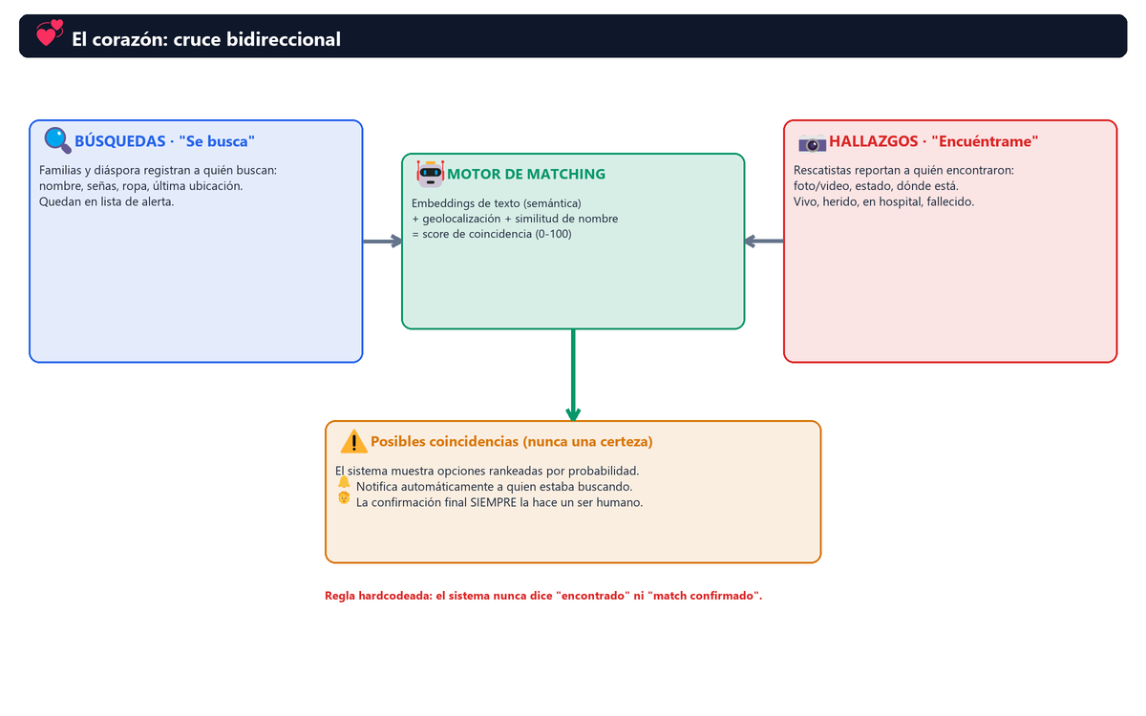
Diagrama 1 · Cruce bidireccional: conecta a quien busca con quien fue encontrado.
🧭 Regla de oro
El sistema nunca afirma “encontrado” o “match confirmado”. Muestra posibilidades rankeadas y deja que una persona confirme.

5. Mapa de módulos del MVP
El MVP se organiza en seis módulos, sobre un flujo de acceso (onboarding → registro → verificación → home) y un stack serverless. Tras reportar, los casos pasan por revisión del equipo antes de publicarse.
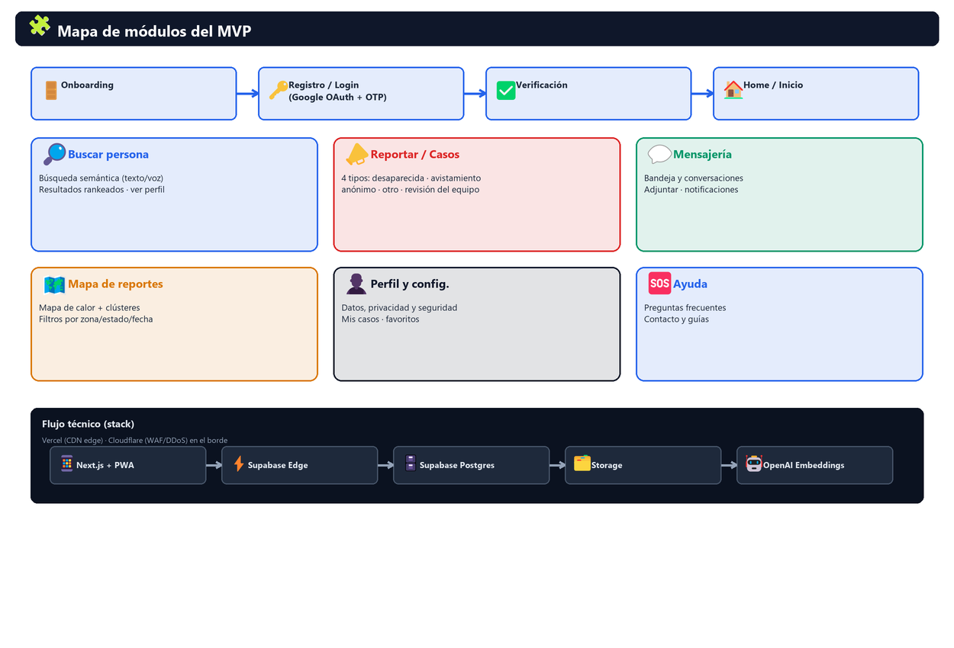
Diagrama 2 · Mapa de módulos del MVP y flujo técnico.

6. Recorrido por los módulos (con propuestas de diseño)
Las siguientes pantallas son propuestas de UX del equipo (borrador); ilustran la intención, no el diseño final.

6.1 · Onboarding y bienvenida
Primer contacto cálido: la promesa (“Cada historia importa. Cada reencuentro transforma.”) y dos acciones claras: Buscar persona o Necesito ayuda.
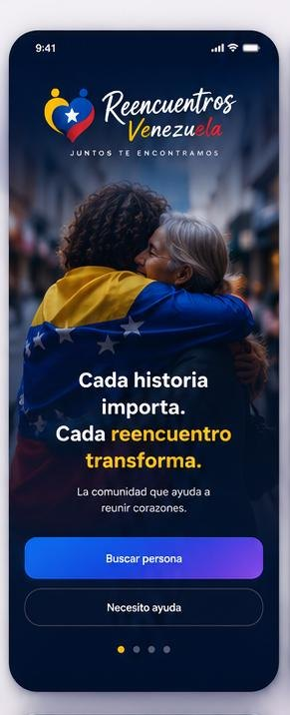
Propuesta de diseño UX (borrador) · Onboarding móvil.

6.2 · Buscar persona (sin iniciar sesión)
Buscador público, sin fricción. No requiere cuenta: en una emergencia, cualquier traba cuesta tiempo.
- Búsqueda por descripción en lenguaje natural (IA semántica) y por voz.
- Filtros combinables: categoría, zona/municipio, fecha, estado.
- Resultados en tarjetas ordenadas por similitud; ver perfil del caso.
- Para menores: la ficha pública se restringe (ver §7).

6.3 · Reportar / Casos (con revisión del equipo)
Se reportan cuatro tipos: persona desaparecida, he visto a alguien (avistamiento), información anónima y otro. Cada reporte se convierte en un caso con estados: *en búsqueda · en revisión · reencontrado · cerrado*.
- Categorías: menores, adultos, adultos mayores y mascotas.
- Video corto (15–30 s) recomendado + fotos; compresión en el teléfono.
- Señas físicas, marcas/tatuajes, ropa, última ubicación (GPS) y fecha.
- Descripción por texto o nota de voz (transcripción automática).
- Revisión del equipo: un moderador valida antes de publicar (evita errores y abuso).
- Código de reencuentro de 4 dígitos para cerrar el caso luego.
💡 Mejora propuesta sobre el mockup
El borrador pide “contraseña/OTP” para reportar. Recomendamos inicio de sesión sin contraseña (Google + OTP): menos fricción bajo estrés, menor superficie de ataque y coherente con el stack elegido (Supabase Auth).

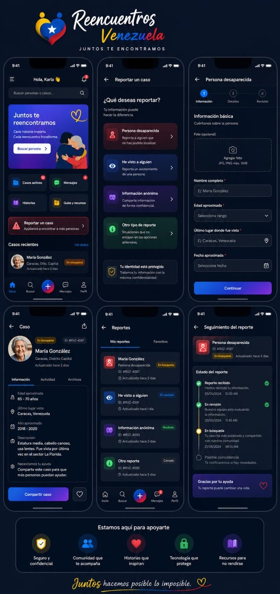  Propuesta UX (borrador) · Flujo de reporte y caso | 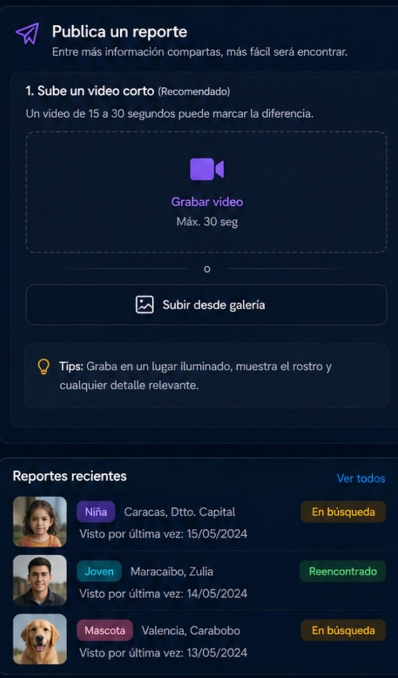  Propuesta UX (borrador) · Publicar reporte (video corto)

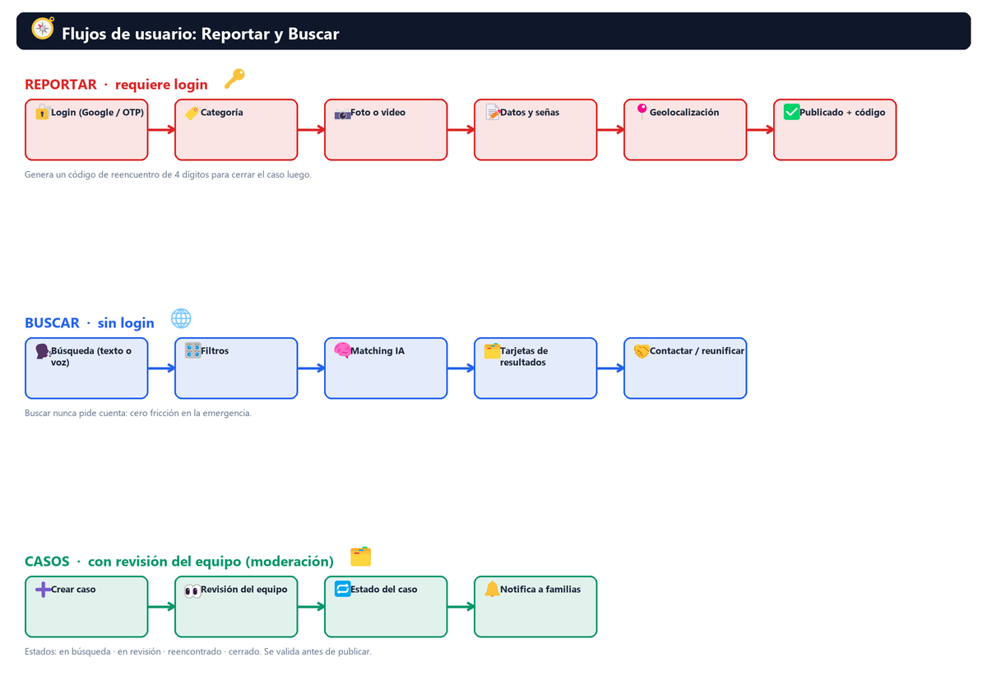
Diagrama 3 · Flujos de Reportar, Buscar y Casos.

6.4 · Mensajería
Canal interno para coordinar el reencuentro: bandeja de entrada, conversaciones, adjuntos y notificaciones de novedades.
💡 Mejora propuesta
La mensajería debe enmascarar los datos de contacto hasta que ambas partes acepten, para proteger privacidad y reducir riesgo de extorsión.

6.5 · Mapa de reportes
Visión geográfica de la emergencia: mapa de calor, clústeres por ciudad, filtros (período, tipo, estado) y detalle por área.
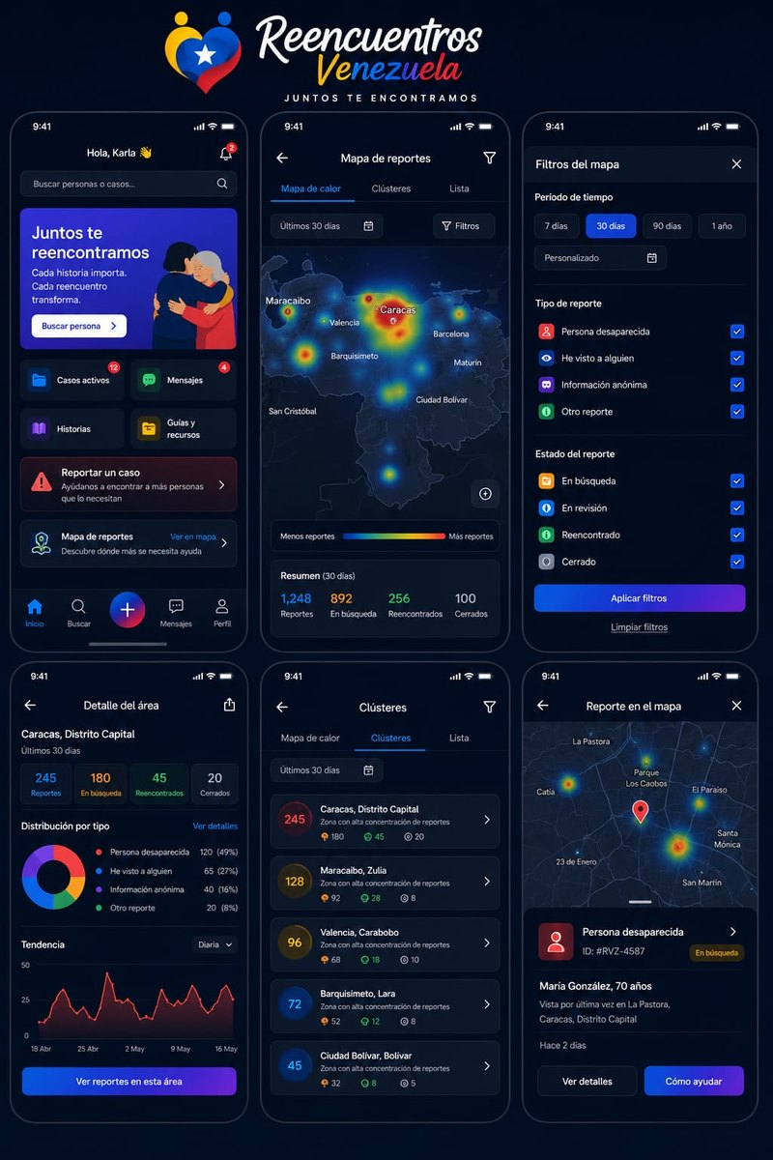
Propuesta de diseño UX (borrador) · Mapa de calor, clústeres y filtros.
💡 Mejora propuesta
Para el MVP basta Leaflet + leaflet-heat (gratis, sin licencia) con datos de Supabase. El mapa avanzado tipo Power BI queda para post-MVP. Cuidar no exponer ubicaciones exactas de domicilios para evitar saqueos.

6.6 · Perfil y configuración
Datos del usuario, privacidad y seguridad, sus casos y favoritos, y preferencias (modo claro/oscuro, accesibilidad).

7. Acceso, registro e inicio de sesión
Principio rector: buscar nunca requiere cuenta; publicar o recibir alertas, sí.
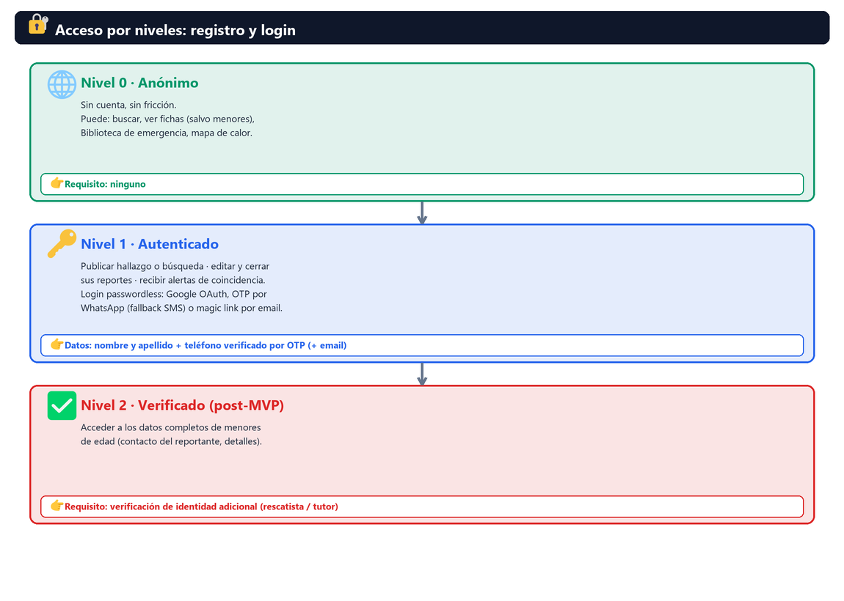
Diagrama 4 · Acceso por niveles.

Niveles de acceso
Nivel | Quién | Qué puede hacer | Requisito
Anónimo | Cualquiera (incl. diáspora) | Buscar · ver fichas (salvo menores) · mapa de calor | Ninguno
Autenticado | Reportante / familiar / rescatista | Publicar caso · editar/cerrar · mensajería · alertas | Login
Verificado (post-MVP) | Rescatista / tutor verificado | Ver datos completos de menores de edad | Verificación de identidad

Métodos de inicio de sesión (Supabase Auth, sin contraseña)
- Google (OAuth): un toque; ideal para diáspora.
- Teléfono + OTP: preferente por WhatsApp (aguanta 1 barra), respaldo SMS.
- Email + enlace mágico: respaldo de bajo consumo de datos.

Datos que se solicitan al crear la cuenta (mínimos)
Dato | ¿Obligatorio? | Por qué
Nombre y apellido | Sí | Nombre visible para que la familia confíe al ser contactada
Teléfono (código de país) verificado por OTP | Sí | Canal de contacto y antifraude
Email | Sí, si no usa Google | Si entra con Google, se toma de ahí
Aceptación de privacidad + consentimiento (con fecha/hora) | Sí | Base legal y ética del tratamiento
Foto de perfil | No | Opcional, tomada de Google
Cédula / documento | No (a nivel cuenta) | Se pide opcional al reportar, no para entrar

🔒 Por qué login solo para reportar
Da trazabilidad (sin exponer al reportante), frena reportes maliciosos, y habilita alertas y edición/cierre. El código de 4 dígitos permite cerrar el caso aun sin sesión ni conexión.

8. Resiliencia: funcionar con mala conexión
Con la conectividad bajo el 20%, la app no pierde ningún reporte aunque se vaya internet a mitad de camino.
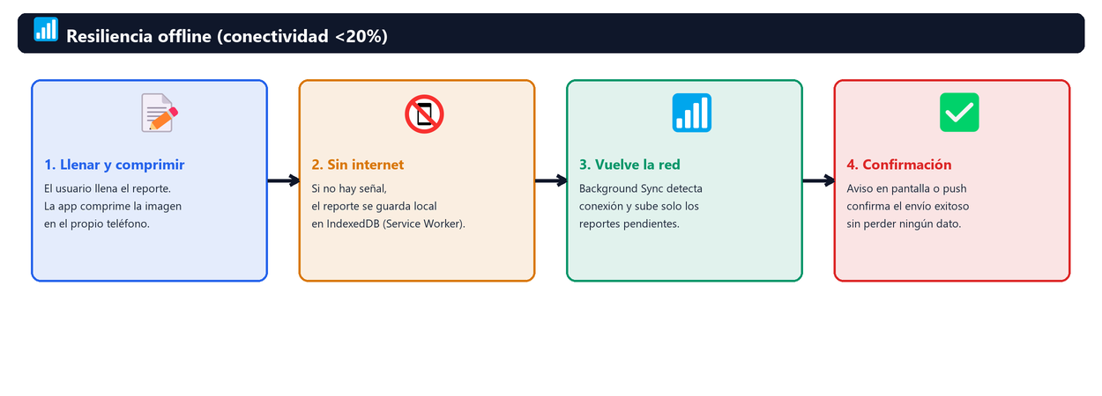
Diagrama 5 · Flujo offline: llenar → guardar local → sincronizar → confirmar.

9. Lenguaje y tono del sistema
Cada mensaje a quien busca a un ser querido pesa. El tono equilibra claridad y sensibilidad humana.
- Español neutro, claro y directo; una acción por mensaje.
- Sensible, nunca clínico.
- Sin certezas falsas: nunca promete encontrar a nadie.
- Sin celebraciones inapropiadas ante un fallecimiento.
- Reconocimiento del dolor en momentos críticos.
💬 Ejemplo — posible coincidencia
“Encontramos un registro que podría corresponder. Esto es una posibilidad, no una confirmación; solo vos podés decidir. Para ver más detalles: [link]”.

💬 Ejemplo — reporte de fallecimiento
“Entendemos que esta noticia es muy difícil. Antes de registrarla, confirmá que estás seguro/a, ya que puede ser vista por familiares. ¿Confirmás? Sí / No”.

10. Identidad visual y diseño
Marca Reencuentros Venezuela con el lema “Juntos te encontramos”. Logo: un corazón con la bandera y dos personas abrazándose. Estética de tema oscuro con acentos azul/morado, pensada para legibilidad bajo estrés.
- Accesibilidad AA/AAA, modo claro/oscuro, navegación por teclado y lectores de pantalla.
- Alto contraste, tipografía grande (≥16px), diseño responsivo (móvil primero).
- Carga progresiva (skeletons) y manejo claro de errores offline.
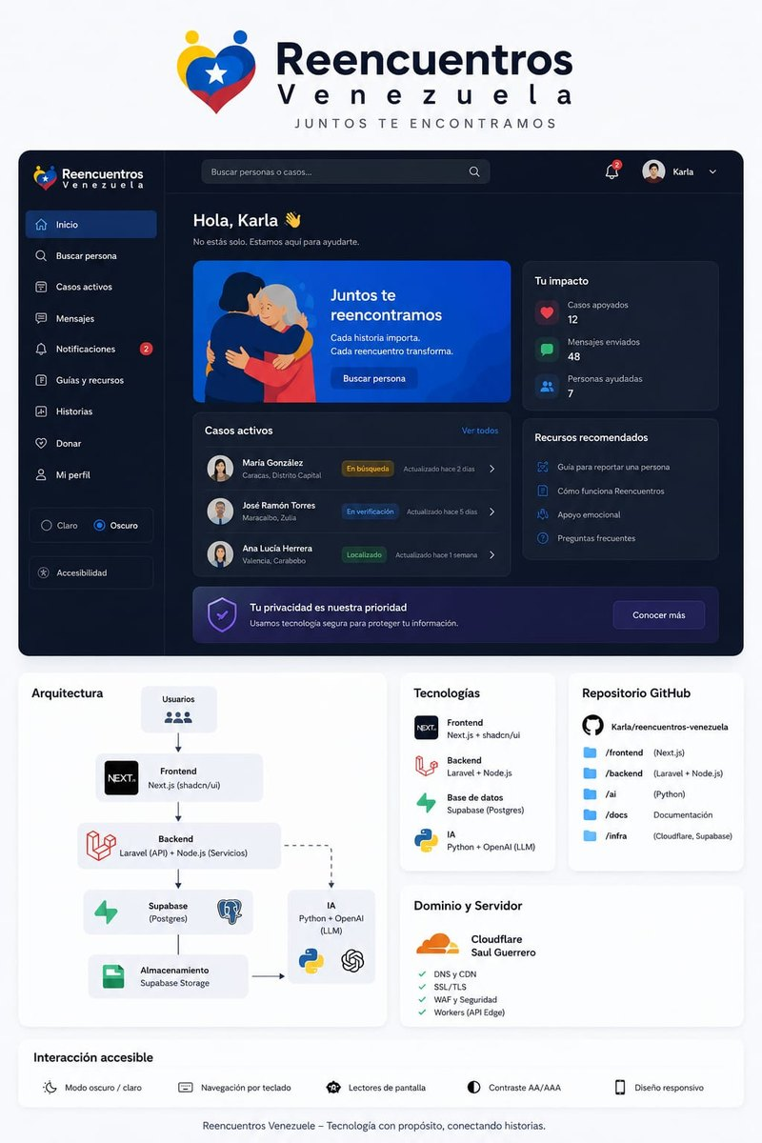
Propuesta de diseño UX (borrador) · Dashboard web e identidad de marca.

11. Equipo y reparto de trabajo
Iniciativa ciudadana de voluntarios, organizada en Discord (canales por módulo: reportar, buscar, biblioteca, integración). Primera jornada de construcción: sábado 27 de junio de 2026.
Integrante | Perfil | Foco sugerido
Alejandra Castaño | Comunicación, UX, contenido, IA en diseño | Lenguaje/tono, UX de contenido
Iván Castillo | Full-Stack, Python, n8n, AWS, Docker | Backend/Edge, IA/embeddings, futuro bot WhatsApp
Natalia Gajardo | UX/UI + Frontend | Frontend Next.js, pantallas, accesibilidad
Jeobardo Cornejo | Desarrollo de software | Frontend/Backend, modelo de datos
Samuel Peña | Full-Stack developer | Búsqueda y matching, API
Karla | Repositorio / estructura | Monorepo GitHub (/frontend /backend /ai /docs /infra)
Saul Guerrero | Infraestructura | Cloudflare: dominio, DNS, WAF, CDN
Gabriel | Contenido / datos | Biblioteca de emergencia (post-MVP), curaduría
Jhairo · Greg · Doranvil | Desarrollo / apoyo | Frontend/Backend, soporte general

El checklist técnico por rol está en el Anexo G.

12. Hoja de ruta: del MVP a la visión completa
Fase | Qué se entrega | Estado
MVP (esta spec) | Buscar · Reportar/Casos (con revisión) · Mensajería · Mapa de calor · login · perfil | A construir ahora
Post-MVP 1 | Biblioteca de emergencia offline (hospitales/refugios/Starlink/teléfonos) | Siguiente
Post-MVP 2 | Bot de WhatsApp (reportar y consultar sin abrir la web) | Siguiente
Post-MVP 3 | Reconocimiento facial por foto · verificación de identidad | Siguiente
Post-MVP 4 | Ingesta/deduplicación de plataformas existentes · censo (Cruz Roja/CICR) | Siguiente
Post-MVP 5 | Donaciones · gestión de voluntarios · mapa avanzado (Power BI) | Evaluar

PARTE II — ANEXOS TÉCNICOS
Para desarrollo y UX · detalle completo

Anexo A · Arquitectura técnica
Arquitectura serverless Supabase-céntrica: la base de datos (Supabase/PostgreSQL) es la única fuente de verdad. Se opta por serverless (sin servidor propio Laravel/Node que mantener) para minimizar operación y costos en un equipo de voluntarios.
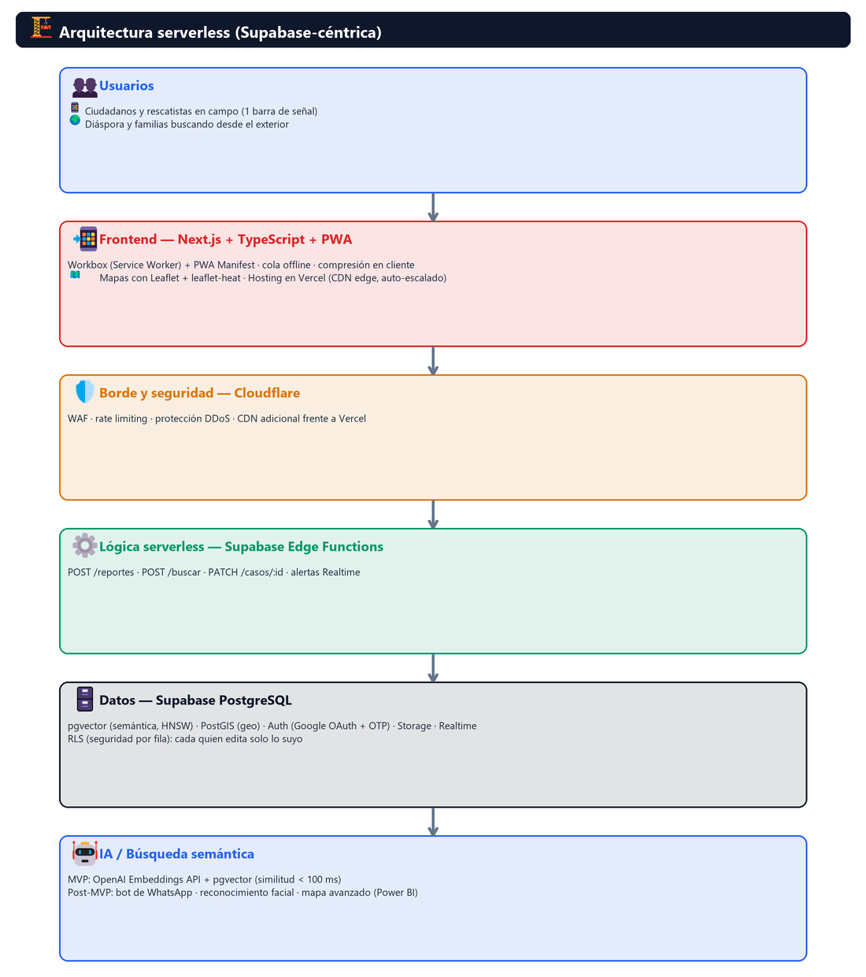
Diagrama 6 · Capas de la arquitectura serverless.
🛠️ Nota sobre el stack del mockup
El mockup del equipo dibujaba un backend Laravel + Node. Para el MVP se adopta el stack serverless acordado (Next.js + Supabase + Vercel + Cloudflare), que reduce complejidad operativa. Si más adelante se requiere lógica pesada, puede añadirse un servicio Node/Laravel detrás del API, sin cambiar el frontend.

Resiliencia offline (PWA)
- Workbox (Service Worker): cachea la shell de la app (cache-first).
- Cola offline (IndexedDB): si no hay red, el reporte se guarda local.
- Background Sync: al volver la conexión, sube lo pendiente.
- Degradación del matching: sin red, búsqueda local aproximada hasta recuperar señal.

Anexo B · Modelo de datos (esquema SQL)
PostgreSQL en Supabase con pgvector (semántica) y PostGIS (geo). Modelo unificado: una tabla `reportes` con `tipo` y `estado` de caso.
create extension if not exists vector;
create extension if not exists postgis;

-- Usuarios autenticados (vinculado a auth.users de Supabase)
create table profiles (
id uuid primary key references auth.users(id),
nombre text not null,
telefono text not null, -- verificado por OTP
email text,
rol text default 'ciudadano', -- ciudadano | rescatista | verificado
consentimiento_at timestamptz,
created_at timestamptz default now()
);

-- Reportes/casos: un solo modelo para AMBOS lados (bidireccional)
create table reportes (
id uuid primary key default gen_random_uuid(),
profile_id uuid references profiles(id),
tipo text not null, -- persona_desaparecida | avistamiento | anonimo | otro
categoria text not null, -- menor | adulto | adulto_mayor | mascota
nombre text,
cedula text,
edad int,
genero text,
descripcion_fisica text,
marcas text, -- tatuajes, cicatrices
ropa text,
estado text default 'en_revision', -- en_busqueda | en_revision | reencontrado | cerrado
revisado_por uuid references profiles(id), -- moderación del equipo
revisado_at timestamptz,
ubicacion geometry(Point,4326),
ubicacion_desc text,
embedding vector(1536), -- OpenAI text-embedding (semántica)
management_code char(4), -- código de reencuentro
es_menor boolean default false,
created_at timestamptz default now()
);

create table media (
id uuid primary key default gen_random_uuid(),
reporte_id uuid references reportes(id) on delete cascade,
tipo text, -- foto | video | audio
url text not null, -- Supabase Storage
thumbnail_url text,
created_at timestamptz default now()
);

-- Mensajería interna
create table conversaciones (
id uuid primary key default gen_random_uuid(),
reporte_id uuid references reportes(id),
a_id uuid references profiles(id),
b_id uuid references profiles(id),
created_at timestamptz default now()
);
create table mensajes (
id uuid primary key default gen_random_uuid(),
conversacion_id uuid references conversaciones(id) on delete cascade,
autor_id uuid references profiles(id),
cuerpo text,
adjunto_url text,
leido boolean default false,
created_at timestamptz default now()
);

-- Búsquedas guardadas que esperan alertas + coincidencias
create table consultas_alertas (
id uuid primary key default gen_random_uuid(),
profile_id uuid references profiles(id),
texto_busqueda text,
embedding vector(1536),
ubicacion geometry(Point,4326),
radio_km float default 1.0,
notificado boolean default false,
created_at timestamptz default now()
);
create table matches (
id uuid primary key default gen_random_uuid(),
consulta_id uuid references consultas_alertas(id),
reporte_id uuid references reportes(id),
score_total float, score_texto float, score_geo float,
nivel text, -- posible | probable | revisar
notificado_at timestamptz
);

-- Censo humanitario (confirmaciones de estado)
create table confirmaciones_estado (
id uuid primary key default gen_random_uuid(),
reporte_id uuid references reportes(id),
estado text, ubicacion geometry(Point,4326),
reportado_por text, relacion text,
created_at timestamptz default now()
);

-- post-MVP: library_items (Biblioteca de emergencia offline)

-- Índices clave
create index on reportes using hnsw (embedding vector_cosine_ops);
create index on reportes (tipo, categoria, estado);
create index on reportes using gist (ubicacion);

Anexo C · Motor de IA y matching
MVP: búsqueda semántica de texto. Se genera un *embedding* (1536 dimensiones) de la descripción con la API de OpenAI y se compara por similitud coseno con pgvector (índice HNSW, < 100 ms). El reconocimiento facial se difiere a post-MVP.

Fórmula de score compuesto
# MVP (sin facial): pesos ADAPTATIVOS segun señales disponibles
pesos = {'texto': 0.60, 'geo': 0.40}
disponibles = {k: w for k, w in pesos.items() if señal_existe(k)}
total = sum(disponibles.values())
score_total = sum(score[k] * (w/total) for k, w in disponibles.items())

# score_geo: 1.0 si <=1km | 0.7 si <=3km | 0.4 si <=5km | 0.0 si >10km
# score_texto: 1 - cosine_distance(embedding_busqueda, embedding_reporte)
# Post-MVP (con rostro): {'facial':0.65,'geo':0.25,'texto':0.10}

Niveles de coincidencia
Score total | Nivel | Acción
≥ 0.80 | Coincidencia probable | Notificación automática a quien busca
0.60 – 0.79 | Posible coincidencia | Notificación automática a quien busca
< 0.60 | Revisar manualmente | Cola interna; no se notifica

⚠️ Regla hardcodeada
Las plantillas nunca usan “confirmado”, “encontrado” ni “match seguro”. La confirmación siempre la hace una persona.

Anexo D · Stack tecnológico y despliegue
Stack acordado por el equipo (serverless Supabase-céntrico):
Capa | Tecnología | Notas
Frontend / PWA | Next.js + TypeScript + Workbox (Service Worker) + PWA Manifest | Instalable, offline-first
Auth + DB + Storage | Supabase — PostgreSQL nativo, Auth (Google OAuth + OTP), Storage, Edge Functions, Realtime | Free tier; Pro $25/mes si crece
IA / Búsqueda semántica | pgvector en Supabase + OpenAI Embeddings API (HNSW < 100 ms) | ~$0.0001 / 1K tokens
Hosting / CDN | Vercel — despliegue continuo, CDN edge global, auto-escalado | Free tier
Seguridad / WAF | Cloudflare — DDoS, rate limiting, CDN frente a Vercel | CDN gratis
Mapas | Leaflet.js + leaflet-heat | Gratuito, sin licencia, datos de Supabase
Post-MVP | Bot de WhatsApp Business · ficha oficial de autoridades · mapa avanzado (Power BI) | Roadmap

💲 Costo estimado primeros 30 días
Entre $0 y ~$80 USD según volumen. El free tier de Supabase + Vercel + Cloudflare cubre lo básico; el único costo variable relevante es OpenAI Embeddings.

Anexo E · Variables de entorno y comandos
npx create-next-app@latest reencuentros --tailwind --app --typescript
npm install @supabase/supabase-js
npm install browser-image-compression idb react-hook-form zod @hookform/resolvers
npm install next-pwa leaflet leaflet.heat
npm install openai # solo en Edge Functions / servidor

# .env.local (NUNCA exponer claves de servidor en el cliente)
NEXT_PUBLIC_SUPABASE_URL=...
NEXT_PUBLIC_SUPABASE_ANON_KEY=...
SUPABASE_SERVICE_ROLE_KEY=... # solo servidor / Edge Functions
OPENAI_API_KEY=... # solo servidor

Anexo F · Seguridad, privacidad y RLS
- RLS: cada usuario solo edita sus reportes; datos completos de menores solo a rol verificado.
- Moderación: los casos pasan por revisión del equipo (`revisado_por`) antes de publicarse.
- Mensajería: enmascarar contacto hasta que ambas partes acepten.
- Fotos: URLs firmadas con expiración.
- Menores: ficha pública mínima; detalle solo tras verificación.
- Fallecidos: fuera de búsquedas públicas; export anónimo.
- Rate limiting + WAF (Cloudflare) en auth (anti-spam OTP) y escritura.
- Retención: PII y fotos se eliminan/anonimizan a los 90 días del fin de la emergencia. Sin uso comercial.

Anexo G · Checklist técnico por rol

Frontend — Next.js + PWA
- Next.js + TS; `manifest.json` y Workbox (cache-first) para PWA; CI/CD en Vercel.
- Login Google OAuth + OTP (Supabase Auth); onboarding y recuperación de cuenta.
- Formulario de reporte multi-paso (4 tipos) + compresión de imagen/video en cliente.
- Nota de voz con transcripción (Web Speech API / Whisper en Edge).
- Buscador semántico, filtros, tarjetas, ficha de caso y estados.
- Mensajería (bandeja, conversación, adjuntos) en Realtime.
- Mapa Leaflet + heatmap; accesibilidad AA/AAA, modo claro/oscuro.

Backend — Supabase Edge Functions
- `POST /reportes`: validar, guardar (estado `en_revision`), embedding asíncrono, thumbnail.
- Flujo de revisión: `PATCH /casos/:id` para aprobar/cambiar estado.
- `POST /buscar`: embedding del query, similitud coseno, filtros duros; público.
- Realtime en `matches` y `mensajes`; push de coincidencias y mensajes.

Base de datos — Postgres + pgvector
- Tablas del Anexo B; pgvector + PostGIS; índice HNSW; índices de filtro.
- Políticas RLS (propietario; menores; moderación) y política de retención.

Infra / Repo
- Monorepo GitHub `reencuentros-venezuela` (/frontend /backend /ai /docs /infra).
- Cloudflare: dominio, DNS, WAF, rate limiting frente a Vercel.

Producto / Curaduría
- Definir protocolo de revisión/moderación de casos antes de publicar.
- Alinear el formulario con la ficha oficial de desaparecidos (CICR / autoridades).
- Preparar contenido de la Biblioteca (post-MVP) en JSON; documentar fuentes.

Anexo H · Fuentes citadas
- [1] Wikipedia — “Terremotos de Venezuela de 2026”: https://es.wikipedia.org/wiki/Terremotos_de_Venezuela_de_2026
- [2] CNN en Español — cobertura del terremoto (24–26 jun 2026).
- [3] El Tiempo / Univision — balance de víctimas y daños (La Guaira, Maiquetía).
- [4] dplnews — telecomunicaciones en Venezuela tras la ofensiva (apagones y fallas).
- [5] La Patilla / El Impulso — caída de Cantv y conectividad al 61% (mar 2026).
- [6] Efecto Cocuyo (VE Sin Filtro) — conectividad por debajo del 20%.
- [7] Wikipedia — “Ataque estadounidense a Venezuela de 2026”.
- [8] CNN en Español — captura de Maduro y transición (ene 2026).
- [9] venezuelatebusca.com — registro ciudadano de desaparecidos.
- [10] desaparecidosterremotovenezuela.com — registro ciudadano (+40.000 reportes).

Anexo I · Glosario
Término | Qué significa (en simple)
PWA | Web que se instala como app y funciona sin internet.
Service Worker / Workbox | Programa en segundo plano que permite usar la app offline.
Offline-first | Diseñar pensando primero en que NO hay internet.
Embedding | Números que representan el significado de un texto, para comparar similitud.
pgvector / HNSW | Extensión de la base para buscar por similitud, muy rápido.
RLS | Reglas que controlan quién ve o edita cada fila de datos.
OAuth / OTP | Entrar con Google / con un código de un solo uso al teléfono.
Serverless / Edge | Código en la nube sin administrar servidores propios.
Caso | Un reporte con su estado (en búsqueda, en revisión, reencontrado, cerrado).
Matching | Cruce automático entre lo que alguien busca y lo que otro reportó.
Heatmap / clúster | Mapa de calor y agrupación de reportes por zona.

Documento vivo: se actualizará a medida que el equipo decida. Ante cualquier duda técnica o ética, la prioridad siempre es el bienestar de las personas afectadas.

